Муниципальное автономное дошкольное образовательное учреждение

Городского округа «город Ирбит» Свердловской области «Детский сад № 23»

**🚀 «Если только захотим – мы и в космос полетим!» 🚀**

💥*Чтоб ракетой управлять,  
Нужно смелым, сильным стать.  
Слабых в космос не берут,  
Ведь полет – нелегкий труд!💥*

12 апреля наша страна отмечает День Космонавтики. Мы помним эту дату и гордимся, что именно наш, русский человек, Ю.А. Гагарин, покорил просторы космоса!



Утро в детском саду мы начали с «космической разминки» - весело и задорно исполнили флэшмобы "Я - Ракета!" и "Если очень захотеть - можно в космос полететь"!



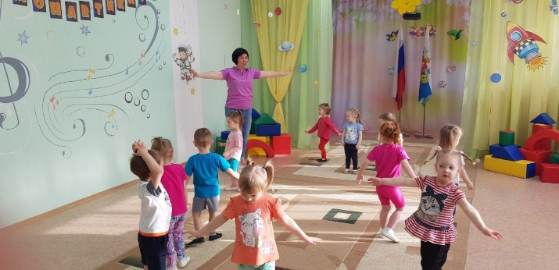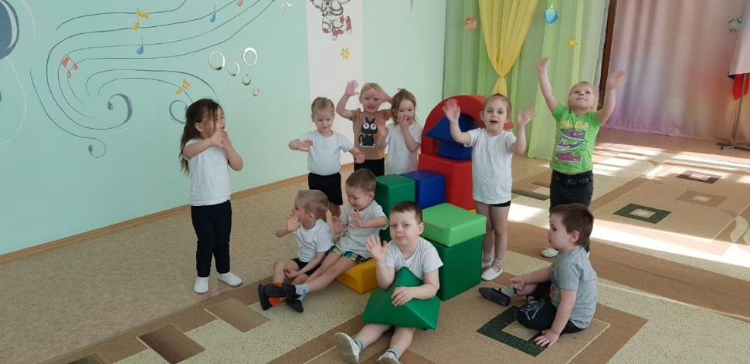 В этот тематический день воспитанники познакомились с историей освоения космоса, о первом полете человека в космос, узнали много новых профессий, связанных с космонавтикой, и получили большой заряд положительных эмоций.



🚀 Во время "космического мероприятия" ребята не только получали новую информацию, но и с большим удовольствием собирали ракету из ярких модулей, смотрели презентацию о планетах и их особенностях, разгадывали загадки о космических объектах, организовали музыкальную игру «Космодром» и устроили «космическую дискотеку»!

Татьяна Михайловна, музыкальный руководитель